Маршрутный лист на период дистанционного обучения для детей подготовительной группы
Понедельник 09.01.2023
1 Разминка-ЧУДАРИКИ-САМОЛЕТ
https://youtu.be/ZnZSAx0IFHg 2 Общеразвивающие упражнения
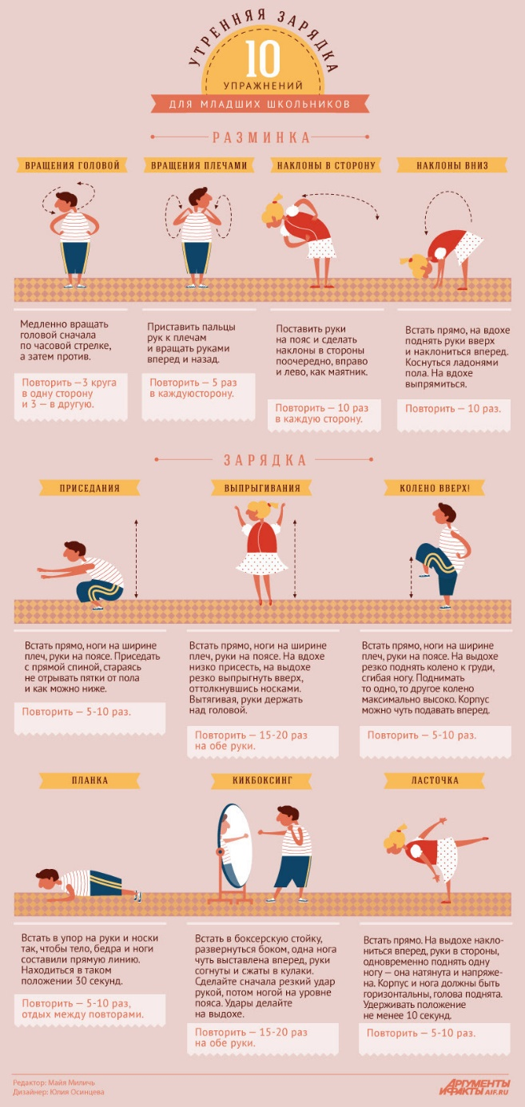
3 Игра «Воздушный забег»
Надуйте воздушный шарик, отметьте точку старта и финиша, расставьте препятствия (например, мягкие игрушки) и начинайте забег. Главное условие-донести мяч от старта до финиша, не касаясь его руками. Можно помогать плечом, носом, головой, коленкой.

